Faculty Practice 1 plan


การทำแผนพัฒนารายบุคคล ( Individual Development Plan ) ตามความเชี่ยวชาญของอาจารย์พยาบาล
สาขาวิชาการพยาบาลผู้ใหญ่และผู้สูงอายุ
ปีการศึกษา 2568

สาขาวิชา/  ชื่ออาจารย์ | ความเชี่ยวชาญ/  หน่วยให้บริการ | เป้าหมาย  (เน้นการเพิ่มพูนสมรรถนะของอาจารย์) | วัตถุประสงค์  (เน้นการดูแลผู้ป่วย) | ผลที่คาดว่าจะได้รับ  (ประโยชน์ที่เกิดกับผู้รับบริการ)
สาขาวิชาการพยาบาลผู้ใหญ่และผู้สูงอายุ  1.ผศ.ดร.กุลธิดา  กุลประฑีปัญญา  วัน-เวลาให้บริการ  11 14 พฤษภาคม 2569 (4 วัน)  18 21 พฤษภาคม 2569 (4 วัน)  11 14 พฤษภาคม 2569 (4 วัน)  เวลา 8.00-16.00 น.  รวม 84 ชั่วโมง | ความเชี่ยวชาญ  -การดูแลผู้ป่วยสูงอายุกระดูกสะโพกหัก : การส่งเสริม ป้องกัน และการดูแลให้การพยาบาล และการดูแลต่อเนื่องในชุมชน  หน่วยให้บริการ  - หอผู้ป่วยออร์โธปิดิกส์ชาย 2  - หอผู้ป่วยออร์โธปิดิกส์หญิง  โรงพยาบาลสรรพสิทธิประสงค์  โรงพยาบาลส่งเสริมสุขภาพตำบลปทุม อ.เมือง จ.อุบลราชธานี | เพื่อพัฒนาความเชี่ยวชาญการดูแลผู้ป่วยสูงอายุกระดูกสะโพกหัก : การส่งเสริม ป้องกัน และการดูแลให้การพยาบาล และการดูแลต่อเนื่องในชุมชน | 1.ผู้ป่วยสูงอายุกระดูกสะโพกหักได้รับการดูแลให้การพยาบาลโดยใช้แนวปฏิบัติการดูแลผู้ป่วยกระดูกสะโพกหักตามคู่มือแนวทางจัดระบบบริการสุขภาพผู้สูงอายุกระดูกสะโพกหัก (Hip Fracture) ฉบับปรับปรุง ปี 2566  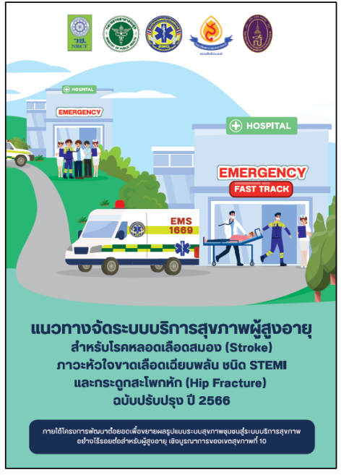  2.ผู้ป่วยได้รับการฟื้นฟูสภาพและจำหน่ายกลับบ้านได้ตามแผนการรักษาในระยะเวลาที่เหมาะสม ตามแนวทางจัดระบบชุมชนจัดการตนเองเพื่อผู้สูงอายุกระดูกสะโพกหัก (Hip Fracture)  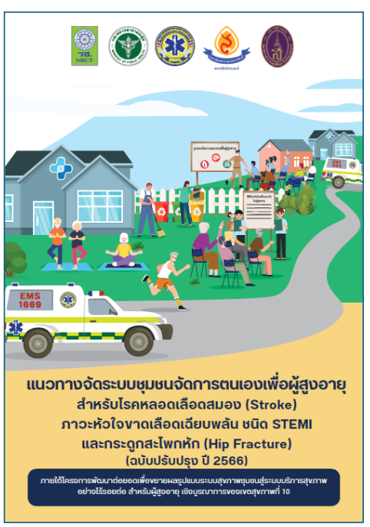  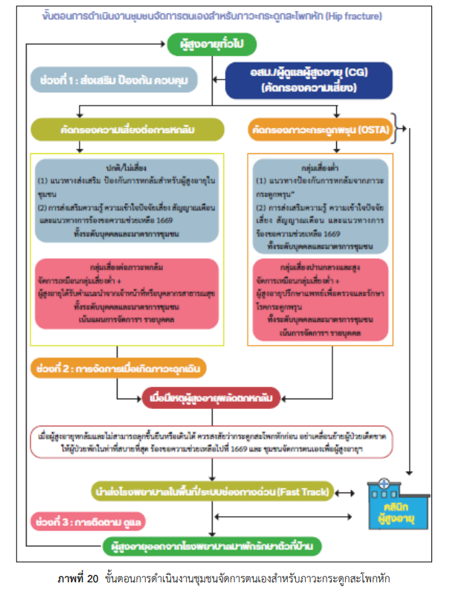 | 1.ผู้ป่วยสูงอายุกระดูกสะโพกหักได้รับการประเมินโอกาสเกิดพลัดตกหกล้ม โดยใช้ Morse Fall (กรณีในโรงพยาบาล และ Thai FRAT กรณีในชุมชน) และได้รับการจัดการอย่างถูกต้องเหมาะสม  2.ผู้ป่วยสูงอายุไม่เกิดภาวะแทรกซ้อน ได้แก่ การเกิดข้อสะโพกเลื่อนหลุด และภาวะแทรกซ้อนอื่นๆ  3.ผู้ป่วยสูงอายุได้รับการวางแผนจำหน่ายอย่างครอบคลุมโดยญาติมีส่วนร่วมดูแลเพื่อการฟื้นฟูสภาพไม่เกิดปัญหาทางสุขกายและสุขภาพจิต

ลงชื่อ ................................................................... ลงชื่อ ...................................................................
( นางวิไลลักษณ์ ตียาพันธ์ ) ( ผศ.ดร.จรูญศรี มีหนองหว้า )
หัวหน้าสาขาวิชาการพยาบาลผู้ใหญ่และผู้สูงอายุ รองผู้อำนวยการฝ่ายวิชาการ

ลงชื่อ .........................................................
( ดร.นุสรา ประเสริฐศรี )
ผู้อำนวยการวิทยาลัยพยาบาลบรมราชชนนี สรรพสิทธิประสงค์

